Resolución del Pleno del Instituto de Transparencia, Acceso a la Información Pública y Protección de Datos Personales del Estado de México y Municipios, con domicilio en Metepec, Estado de México, del treinta de agosto de dos mil veintitrés.

VISTO el expediente formado con motivo del Recurso Revisión 12027/INFOEM/IP/RR/2022, promovido por XXXXXXX, a quien en lo sucesivo se le denominará EL RECURRENTE, en contra de la respuesta del Ayuntamiento de Atizapán de Zaragoza, que en lo sucesivo se denominará EL SUJETO OBLIGADO, se procede a dictar la presente resolución con base en lo siguiente:

ANTECEDENTES

I. De la Solicitud de Información.
El dos de junio de dos mil veintidós, EL RECURRENTE presentó a través del Sistema de Acceso a la Información Mexiquense, en lo subsecuente EL SAIMEX ante EL SUJETO OBLIGADO, la solicitud de acceso a la Información Pública, a la que se le asignó el número de expediente 00317/ATIZARA/IP/2022, mediante la cual solicitó:

“Se solicita la bitácora o registro de la Zona de Patrullaje del día 1 de enero del 2022, en el horario comprendido de las 12am a las 6am, realizado en la colonia Lomas Lindas Primera Sección, Municipio de Atizapán de Zaragoza, Estado de México, México.” (Sic).

II. Turno de la solicitud de información.
En cumplimiento al artículo 162 de la Ley de Transparencia y Acceso a la Información Pública del Estado de México y Municipios, el dos de junio de dos mil veintidós, el Titular de la Unidad de Transparencia del SUJETO OBLIGADO, turnó el requerimiento de información al servidor público habilitado que estimó pertinente, a fin de colmar la solicitud de acceso a la información; tal y como, se aprecia en la siguiente imagen:

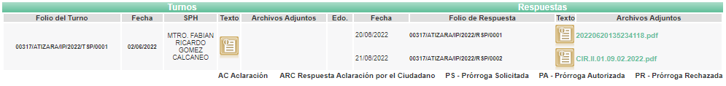

III. Respuesta del Sujeto Obligado.
De las constancias que obran en el SAIMEX, se advierte que el veintitrés de junio del dos mil veintidós, EL SUJETO OBLIGADO entregó la respuesta a la solicitud de Información Pública del particular en los siguientes términos:

“…
Folio de la solicitud: 00317/ATIZARA/IP/2022
En respuesta a la solicitud recibida, nos permitimos hacer de su conocimiento que con fundamento en el artículo 53, Fracciones: II, V y VI de la Ley de Transparencia y Acceso a la Información Pública del Estado de México y Municipios, le contestamos que:
SE ADJUNTA OFICIO DE RESPUESTA ACUERDO DE CLASIFICACIÓN
ATENTAMENTE
ING. KARLA IVONNE ROMERO SAUCEDO”

Por otra parte EL SUJETO OBLIGADO anexo a la respuesta los archivos digitales que a continuación se describen:

- “20220620135234118.pdf”: documento constante de dos fojas útiles, de cuyo contenido, se advierte el oficio con número DSPYTM/911/2022, signado por el Director de Seguridad Pública y Tránsito Municipal, por medio del cual señala que la información solicitada se tuvo como reservada el nueve de febrero de dos mil veintidós en el acta de la segunda sesión ordinaria del Comité de Transparencia de Atizapán de Zaragoza, Estado de México.

- “CIR.II.01.09.02.2022.pdf”: documento constante de doce fojas útiles, de cuyo contenido se advierte el acuerdo número CIR/II/01/09/02/2022, del Comité de Transparencia de Atizapán de Zaragoza, Estado de México, por el cual se tiene como reservada la información solicitada por el particular.

IV. Del Recurso Revisión.
Inconforme por la respuesta proporcionada, el veintitrés de junio de dos mil veintidós, EL RECURRENTE interpuso el Recurso Revisión sujeto del presente estudio, el cual fue registrado en EL SAIMEX, y se le asignó el número de expediente 12027/INFOEM/IP/RR/2022, en el que señaló como:

Acto impugnado:
“Negativa a informar” (Sic).

Razones o motivos de inconformidad:
“Los datos solicitados en el oficio 00317/ATIZARA/IP/2022 deben ser de conocimiento público para ubicar a los servidores públicos que niegan dar sus nombres y puestos, ya que se encubren entre ellos con injusticia manifiesta.” (Sic).

V. Del turno del Recurso Revisión.
El veintitrés de junio de dos mil veintidós, el medio de impugnación que se trata se envió electrónicamente al Instituto de Transparencia, Acceso a la Información Pública y Protección de Datos Personales del Estado de México y Municipios; por lo que, con fundamento en el artículo 185, fracción I de la Ley de Transparencia y Acceso a la Información Pública del Estado de México y Municipios, se turnó mediante EL SAIMEX, a la Comisionada Sharon Cristina Morales Martínez a efecto de decretar su admisión o desechamiento.

a) Admisión del Recurso Revisión.
De las constancias del expediente electrónico del SAIMEX, se advierte que el veintisiete de junio de dos mil veintidós, se notificó la admisión a trámite del Recurso Revisión que nos ocupa; así como la integración del expediente respectivo, mismo que se puso a disposición de las partes, para que en un plazo máximo de siete días hábiles conforme a lo dispuesto por el artículo 185 de la Ley de Transparencia y Acceso a la Información Pública del Estado de México y Municipios; EL RECURRENTE manifestara lo que a su derecho conviniera, a efecto de presentar pruebas o alegatos y, en su caso, EL SUJETO OBLIGADO rindiera su correspondiente Informe Justificado.

b) Manifestaciones.
De acuerdo a las constancias digitales que obran en EL SAIMEX se desprende que conforme a lo dispuesto en el artículo 185, fracciones II y IV de la Ley de Transparencia y Acceso a la Información Pública del Estado de México y Municipios, dentro del término legalmente concedido a EL RECURRENTE, éste no realizó manifestación alguna.

Por otra parte, EL SUJETO OBLIGADO, rindió su informe justificado, mismo que consistió en los documentos electrónicos que se describen a continuación:

- “20220701164847420.pdf”: documento constante de cuatro fojas útiles, de cuyo contenido se advierte el acuerdo número CIR/X/01/10/06/2022, por medio del cual el Comité de Transparencia ratifica la RESERVA de la información solicitada en el presente Recurso de Revisión.
- “DSPYTM.960.2022.pdf”: documento de dos fojas que contiene un oficio con número de registro DSPYTM/960/2022, suscrito por el Director de Seguridad Pública y Tránsito Municipal de Atizapán de Zaragoza, Estado de México, por medio del cual en lo toral ratifica su respuesta primigenia, haciendo del conocimiento también, una liga electrónica para interponer quejas y denuncias en contra de los integrantes de Seguridad Pública y Tránsito Municipal de ese Ayuntamiento.
- “CIR.II.01.09.02.2022 (1).pdf”: por último fue remitido de nueva cuenta el documento constante de doce fojas útiles, de cuyo contenido se advierte el acuerdo número CIR/II/01/09/02/2022, del Comité de Transparencia de Atizapán de Zaragoza, Estado de México, por el cual se tiene como reservada la información solicitada por el particular, mismo que fue proporcionado desde respuesta primigenia.

c) Acuerdo de ampliación:
El veintitrés de agosto de dos mil veintidós, se notificó a las partes el acuerdo de ampliación del plazo para resolver el Recurso de Revisión en estudio, por un periodo de hasta quince días hábiles, de conformidad con el artículo 181, tercer párrafo de la Ley de Transparencia y Acceso a la Información Pública del Estado de México y Municipios.

Este organismo garante no pasa por alto justificar, que el plazo para emitir resolución en el presente asunto encuentra justificación en el alto número de recursos de revisión recibidos dentro del primer semestre del año dos mil veintidós, que, en comparación con los recibidos el año pasado dentro del mismo periodo, se ha incrementado aproximadamente un 400%, circunstancia atípica que ha rebasado las capacidades técnicas y humanas del personal encargado de la proyección de las resoluciones a dichos medios de impugnación.

Por ello, es menester precisar que, si bien se ha excedido el plazo para resolver el presente medio de impugnación, de conformidad con la ley de la materia, el plazo para emitir resolución se encuentra justificado en los elementos para medir su razonabilidad de asuntos conforme a los parámetros establecidos por diversos órganos jurisdiccionales federales, aplicables también en procedimientos análogos, como el que nos ocupa.

Así, en términos de lo que establecen los artículos 8.1 y 25 de la Convención Americana sobre Derechos Humanos, los recursos deben ser sencillos y resolverse en el menor tiempo posible, tomando en consideración la dilación total del procedimiento; esto es, en un plazo razonable.

En ese sentido, el legislador fijó los términos procesales en las leyes, de manera general, sin que pudiera prever la variada gama de casos que son resueltos por los órganos jurisdiccionales o cuasi jurisdiccionales, tanto por la complejidad de los hechos, como por el número de casos que conocen.

Por ello, excepcionalmente, si un asunto es resuelto con posterioridad a los plazos señalados por la norma debe analizarse la razonabilidad del tiempo necesario para su resolución, atentos a los siguientes criterios:

a) Complejidad del asunto: La complejidad de la prueba, la pluralidad de sujetos procesales, el tiempo transcurrido, las características y contexto del recurso.
b) Actividad Procesal del interesado: Acciones u omisiones del interesado.
c) Conducta de la Autoridad: Las Acciones u omisiones realizadas en el procedimiento. Así como si la autoridad actuó con la debida diligencia.
d) La afectación generada en la situación jurídica de la persona involucrada en el proceso: Violación a sus derechos humanos.

De modo que, cuando se trate de un asunto excepcional, por alguna o todas las características mencionadas o bien, cuando el ingreso de asuntos al órgano jurisdiccional o cuasi jurisdiccional respectivo supere notoriamente al que podría considerarse normal, debe concluirse que es una excluyente de responsabilidad en relación con la actuación del funcionario, como ha acontecido en el caso que nos ocupa.

Argumento que encuentra sustento en la jurisprudencia P./J. 32/92 emitida por el Pleno de la Suprema Corte de Justicia de la Nación de rubro “TÉRMINOS PROCESALES. PARA DETERMINAR SI UN FUNCIONARIO JUDICIAL ACTUÓ INDEBIDAMENTE POR NO RESPETARLOS SE DEBE ATENDER AL PRESUPUESTO QUE CONSIDERÓ EL LEGISLADOR AL FIJARLOS Y LAS CARACTERÍSTICAS DEL CASO.”, visible en la Gaceta del Seminario Judicial de la Federación con el registro digital 205635.

Razones por las cuales cabe concluir que, la resolución al Recurso de Revisión se solventa hasta esta fecha, debido a que existe una excesiva carga de trabajo en desproporción a la capacidad de los recursos materiales y humanos con que cuenta este Instituto para atender la enorme demanda de usuarios que acuden para que se les garantice su Derecho de acceso a la información Pública y Protección de Datos Personales, aunado a la complejidad de los hechos a los que se refieren, así como al volumen del expediente, la extensión de los escritos y pruebas aportadas y desahogadas por las partes; lo que impide la tramitación de los recursos dentro de los términos legales previamente establecidos por la Ley, por tratarse de causas de fuerza mayor.

Al respecto, también son de considerar los criterios sostenidos por el Cuarto Tribunal Colegiado en Materia Administrativa del Primer Circuito, cuyos rubros y datos de identificación son los siguientes:
“PLAZO RAZONABLE PARA RESOLVER. DIMENSIÓN Y EFECTOS DE ESTE CONCEPTO CUANDO SE ADUCE EXCESIVA CARGA DE TRABAJO.” consultable en el Seminario Judicial de la Federación y su gaceta, con el registro digital 2002351.

“PLAZO RAZONABLE PARA RESOLVER. CONCEPTO Y ELEMENTOS QUE LO INTEGRAN A LA LUZ DEL DERECHO INTERNACIONAL DE LOS DERECHOS HUMANOS.”, visible en el Seminario Judicial de la Federación y su gaceta, con el registro digital 2002350.

Por ello, este organismo garante comprometido con la tutela de los derechos humanos confiados, señala que este exceso del plazo legal para resolver el presente asunto, resulta de carácter excepcional.

d) Citatorio de Diligencia para mejor proveer.
Con fundamento en lo previsto por los artículo 185, fracción V y 195, de la Ley de Transparencia y Acceso a la Información Pública del Estado de México y Municipios; 24, 25, fracción I, 26, 28, fracción I y 124 del Código de Procedimientos Administrativos del Estado de México, de aplicación supletoria a la materia; así como lo señalado en los numerales 14; fracción III y 16, fracciones I y III, del Reglamento Interior del Instituto de Transparencia, Acceso a la Información Pública y Protección de Datos Personales del Estado de México y Municipios, una vez analizadas las documentales que obran en el expediente electrónico del SAIMEX, este Órgano Garante procedió a notificar vía correo electrónico el veintinueve de marzo de dos mil veintitrés, el oficio con número INFOEM/COM-SCMM/076/2023, por medio del cual se le solicitó al SUJETO OBLIGADO a través del Titular de la Unidad de Transparencia asistir a una diligencia para mejor proveer, vía remota mediante la aplicación "Zoom", respecto al Recurso de Revisión número 12027_INFOEM_IP_RR_2022.

e) Diligencia de mejor proveer.
“Siendo las catorce horas con cero minutos del trece de abril de dos mil veintitrés, reunidas las personas que enseguida se precisan, vía plataforma tecnológica “Zoom”, en el día y hora señalados para la celebración de la audiencia para mejor proveer.

Están presentes por parte del Instituto de Transparencia, Acceso a la información Pública y Protección de Datos Personales del Estado de México y Municipios, las Licenciadas, Bibiana López Alcántar, Coordinadora de Proyectos y Delia Edith Mejía Franca, Subcoordinadora de Proyectos, así como, el Licenciado César Alejandro Colín Ángeles, Proyectista, todos adscritos a la Ponencia de la Comisionada Sharon Cristina Morales Martínez, quienes actúan en términos de lo establecido por los artículos 14, fracción III y 16 , fracción I y III del Reglamento Interior del Instituto de Transparencia, Acceso a la Información Pública y Protección de Datos Personales del Estado de México y Municipios

Por su parte, los CC. Sergio Pérez Suarez, Titular de la Unidad de Transparencia del Ayuntamiento de Atizapán de Zaragoza y Lizbeth Reyes Mayo, Enlace Jurídico de la Dirección de Seguridad Pública y Tránsito Municipal, quienes en este acto se identifican con gafete oficial con fotografía expedida por el Ayuntamiento de Atizapán de Zaragoza, cuyos rasgos fisonómicos, coinciden con los de los comparecientes, documento que fue enviado vía correo electrónico para ser debidamente cotejados.

Audiencia que se lleva a cabo conforme a lo establecido por el artículo 185, fracción V, de la Ley de Transparencia y Acceso a la Información Pública del Estado de México y Municipios, con la finalidad de que este Órgano garante, cuente con mayores elementos al momento de dictar la resolución en el Recurso al rubro citado.

Por lo anterior, manifiesta el Titular de la Unidad de Transparencia así como la Enlace Jurídico de la Dirección de Seguridad Pública y Tránsito Municipal, ambos del SUJETO OBLIGADO, que comparecen voluntariamente en atención al citatorio con número de oficio INFOEM/COM-SCMM/076/2023, que le fue notificado el veintinueve de marzo del año en curso, a la Unidad de Transparencia del Municipio de Atizapán de Zaragoza, Estado de México, vía correo electrónico oficial, por tal motivo, al no tener ningún inconveniente es que se procede a desahogar la presente audiencia.

Una vez que se les informa el motivo de su comparecencia, refieren que de conformidad con las documentales que obran en el expediente electrónico del SAIMEX remitirán en alcance a su Informe Justificado un Acta del Comité de Transparencia mediante la cual se funde y motive de manera específica a través de una prueba de daño la declaración de información clasificada como reservada respecto a la solicitud que dio trámite al Recurso de Revisión 12027/INFOEM/IP/RR/2022.

De igual forma, cabe acotar en la presente acta, que a través de señalamiento expreso por la Enlace Jurídico de la Dirección de Seguridad Pública y Tránsito Municipal, quien refirió, que en la bitácora relacionada con el Recurso de Revisión materia de la presente diligencia se actualiza causal de reserva pues en ella se dejan plasmadas las incidencias en las que intervienen los elementos de Seguridad Pública del Ayuntamiento de Atizapán de Zaragoza, a lo cual, de manera específica, refirió junto al C. Sergio Pérez Suarez, Titular de la Unidad de Transparencia del Ayuntamiento de Atizapán de Zaragoza, que en la bitácora materia del presente asunto NO se asienta ningún dato respecto a incidentes, ya que estos, en caso de suscitarse, se reportan de manera directa al “C 5” para la integración del parte de novedades, y en su momento, pueda ser llenado por los elementos de seguridad pública involucrados y en caso de que exista intervención con algún hecho que la Ley señale como delito, proceda la elaboración del respectivo Informe Policial Homologado.
Siendo todo lo que tiene que manifestar al respecto.

Leída la presente acta y enterados los presentes de los alcances legales de la misma, se dan por notificadas en este acto de su contenido. Firmando al calce y al margen de cada foja de la presente, para debida constancia.

No habiendo nada más que agregar, se da por terminada la presente, siendo las catorce horas con treinta y cinco minutos del día de la fecha, surtiendo todos los efectos legales a los que haya lugar.“
…

f) Alcance al Informe Justificado
En consecuencia, derivada de la Diligencia para mejor proveer llevada a cabo por este Órgano Garante, el ocho de mayo de dos mil veintitrés, EL SUJETO OBLIGADO remitió dos archivos electrónicos, los cuales consisten en lo siguiente:

- “20230508142314420_0001.pdf”: archivo constante de una foja útil, que contiene un oficio con número DSPYTM/SJ/EJ/736/2023, signado por el Director de Seguridad Pública y Tránsito Municipal del Ayuntamiento de Atizapán de Zaragoza, dirigido a la Titular de la Unidad de Transparencia, por medio del cual, remite el Acuerdo-02 CT/IV-O/21-04-23, referido en el punto 05 del orden del día de la Cuarta Sesión Ordinaria del Comité de Transparencia del Ayuntamiento de Atizapán de Zaragoza, por medio del cual se confirma el acuerdo de clasificación como información reservada, respecto a la solicitud que dio trámite al presente Recurso de Revisión.

- “20230508123127254.pdf”: el segundo archivo consistente de dieciséis fojas útiles, del cual se advierte el Acuerdo-02 CT/IV/-O/21-04-23, referido al punto 05 del Orden del día, de la Cuarta Sesión Ordinaria del Comité de Transparencia del Ayuntamiento de Atizapán de Zaragoza, del 21 de abril de 20223, a través del cual se Confirma el acuerdo de clasificación de información en su modalidad de reserva total por 5 años, relatico del documento denominado “Zona de Patrullaje”.

g) Cierre de Instrucción.
Una vez analizado el estado procesal que guarda el expediente, el veintinueve de agosto de dos mil veintitrés, la Comisionada Sharon Cristina Morales Martínez acordó el cierre de instrucción; así como, la remisión del mismo a efecto de ser resuelto, de conformidad con lo establecido en el artículo 185 fracciones VI y VIII de la Ley de Transparencia y Acceso a la Información Pública del Estado de México y Municipios.

CONSIDERANDO

PRIMERO. Competencia.
Este Instituto de Transparencia, Acceso a la Información Pública y Protección de Datos Personales del Estado de México y Municipios, es competente para conocer y resolver el presente Recurso Revisión, conforme a lo dispuesto en los artículos 6, Apartado A de la Constitución Política de los Estados Unidos Mexicanos; 5, párrafos trigésimo segundo, trigésimo tercero y trigésimo cuarto, fracciones IV y V de la Constitución Política del Estado Libre y Soberano de México; ordinal 2, fracción II, 13, 29, 36, fracciones I y II, 176, 178, 179, 181 párrafo tercero y 185 de la Ley de Transparencia y Acceso a la Información Pública del Estado de México y Municipios; y 9, fracciones I y XXIII y 11 del Reglamento Interior del Instituto de Transparencia, Acceso a la Información Pública y Protección de Datos Personales del Estado de México y Municipios.

SEGUNDO. Interés.
El Recurso de Revisión fue interpuesto por parte legítima, en atención a que se presentó por EL RECURRENTE, quien es la misma persona que formuló la solicitud de acceso a la Información Pública al SUJETO OBLIGADO, pues para ello, es necesario que el particular ingrese al SAIMEX mediante la utilización de su clave de usuario y contraseña.

TERCERO. Oportunidad.
El Recurso de Revisión fue interpuesto dentro del plazo de quince días hábiles, contados a partir del día siguiente al en que EL RECURRENTE tuvo conocimiento de la respuesta impugnada; tal y como, lo prevé el artículo 178 de la Ley de Transparencia y Acceso a la Información Pública del Estado de México y Municipios, que establece:

“Artículo 178. El solicitante podrá interponer, por sí mismo o a través de su representante, de manera directa o por medios electrónicos, Recurso de Revisión ante el Instituto o ante la Unidad de Transparencia que haya conocido de la solicitud dentro de los quince días hábiles, siguientes a la fecha de la notificación de la respuesta.

A falta de respuesta de El SUJETO OBLIGADO, dentro de los plazos establecidos en esta Ley, a una solicitud de Acceso a la Información Pública el recurso podrá ser interpuesto en cualquier momento, acompañado con el documento que pruebe la fecha en que presentó la solicitud.

En el caso de que se interponga ante la Unidad de Transparencia, ésta deberá remitir el Recurso de Revisión al Instituto a más tardar al día siguiente de haberlo recibido.” (Sic)

En esa tesitura, atendiendo a que EL SUJETO OBLIGADO notificó la respuesta a la solicitud de Acceso a la Información Pública el día veintitrés de junio de dos mil veintidós, así, el plazo de quince días hábiles que el artículo 178 de la Ley de la materia otorga al hoy RECURRENTE para presentar el respectivo Recurso de Revisión, transcurrió del veinticuatro de junio al catorce de julio de dos mil veintidós, sin contemplar en el cómputo los días veinticinco y veintiséis de junio, así como dos, tres, nueve y diez de julio todos de la misma anualidad, por ser considerados como días inhábiles, en términos del artículo 3, fracción X de la Ley de Transparencia y Acceso a la Información Pública del Estado de México y Municipios.
En ese tenor, se advierte que EL RECURRENTE presentó el medio de impugnación al rubro anotado, el mismo día en que se le notificó las respuesta impugnada, es decir, el veintitrés de junio de dos mil veintidós; no obstante lo anterior, ello no implica que su interposición sea extemporánea, es decir, fuera del plazo señalado para tales efectos, en razón de que si bien el artículo 178 de la Ley de Transparencia y Acceso a la Información Pública del Estado de México y Municipios, establece que el recurso de revisión se ha de promover dentro de los quince días hábiles siguientes en que EL RECURRENTE tenga conocimiento de la respuesta impugnada, no limita a los particulares para que lo puedan presentar el mismo día en que le sea notificada dicha respuesta; esto es, no implica que de presentarse el recurso de revisión el mismo día de su notificación, deba considerarse como extemporáneo.
En apoyo a lo anterior, resulta aplicable por analogía la Jurisprudencia número 1a./J. 41/2015 (10a.), Décima Época, sustentada por la Primera Sala de la Suprema Corte de Justicia de la Nación, visible en la página 569, libro 19, tomo I, del Semanario Judicial de la Federación y su de la Gaceta de junio de 2015, cuyo rubro y texto esgrimen:
“RECURSO DE RECLAMACIÓN. SU INTERPOSICIÓN NO ES EXTEMPORÁNEA SI SE REALIZA ANTES DE QUE INICIE EL PLAZO PARA HACERLO. Conforme al artículo 104, párrafo segundo, de la Ley de Amparo, el recurso de reclamación podrá interponerse por cualquiera de las partes, por escrito, dentro del término de tres días siguientes al en que surta efectos la notificación de la resolución impugnada. Ahora bien, dicho numeral sólo refiere que el aludido medio de defensa no puede hacerse valer después de tres días, por tanto, no impide que el escrito correspondiente se presente antes de iniciado ese término. De ahí que si dicho recurso se interpone antes de que inicie el plazo para hacerlo, su presentación no es extemporánea.

CUARTO. Procedibilidad.
Del análisis efectuado se advierte que resulta procedente la interposición del recurso y se concluye la acreditación plena de todos y cada uno de los elementos formales exigidos por el artículo 180 de la Ley de Transparencia y Acceso a la Información Pública del Estado de México y Municipios, que a la letra señala:

“Artículo 180. El recurso de revisión contendrá:
I. EL SUJETO OBLIGADO ante la cual se presentó la solicitud;
II. El nombre del solicitante que recurre o de su representante y, en su caso, del tercero interesado, así como la dirección o medio que señale para recibir notificaciones;
III. El número de folio de respuesta de la solicitud de acceso;
IV. La fecha en que fue notificada la respuesta al solicitante o tuvo conocimiento del acto reclamado, o de presentación de la solicitud, en caso de falta de respuesta;
V. El acto que se recurre;
VI. Las razones o motivos de inconformidad;
VII. La copia de la respuesta que se impugna y, en su caso, de la notificación correspondiente, en el caso de respuesta de la solicitud; y
VIII. Firma del recurrente, en su caso, cuando se presente por escrito, requisito sin el cual se dará trámite al recurso.
Adicionalmente, se podrán anexar las pruebas y demás elementos que considere procedentes someter a juicio del Instituto.
En ningún caso será necesario que el particular ratifique el recurso de revisión interpuesto.
En caso de que el recurso se interponga de manera electrónica no será indispensable que contengan los requisitos establecidos en las fracciones II, IV, VII y VIII.”

QUINTO. Estudio y resolución del asunto.
Es pertinente enfatizar lo que contempla el artículo 6°, Apartado A de la Constitución Política de los Estados Unidos Mexicanos, atinente al derecho de Acceso a la Información Pública, que señala a la letra:

“Artículo 6o…
A. Para el ejercicio del derecho de acceso a la información, la Federación y las entidades federativas, en el ámbito de sus respectivas competencias, se regirán por los siguientes principios y bases:
I. Toda la información en posesión de cualquier autoridad, entidad, órgano y organismo de los Poderes Ejecutivo, Legislativo y Judicial, órganos autónomos, partidos políticos, fideicomisos y fondos públicos, así como de cualquier persona física, moral o sindicato que reciba y ejerza recursos públicos o realice actos de autoridad en el ámbito federal, estatal y municipal, es pública y sólo podrá ser reservada temporalmente por razones de interés público y seguridad nacional, en los términos que fijen las leyes. En la interpretación de este derecho deberá prevalecer el principio de máxima publicidad. Los sujetos obligados deberán documentar todo acto que derive del ejercicio de sus facultades, competencias o funciones, la ley determinará los supuestos específicos bajo los cuales procederá la declaración de inexistencia de la información.
II. La información que se refiere a la vida privada y los datos personales será protegida en los términos y con las excepciones que fijen las leyes.
III. Toda persona, sin necesidad de acreditar interés alguno o justificar su utilización, tendrá acceso gratuito a la Información Pública, a sus datos personales o a la rectificación de éstos.
IV. Se establecerán mecanismos de acceso a la información y procedimientos de revisión expeditos que se sustanciarán ante los organismos autónomos especializados e imparciales que establece esta Constitución.
V. Los sujetos obligados deberán preservar sus documentos en archivos administrativos actualizados y publicarán, a través de los medios electrónicos disponibles, la información completa y actualizada sobre el ejercicio de los recursos públicos y los indicadores que permitan rendir cuenta del cumplimiento de sus objetivos y de los resultados obtenidos.
VI. Las leyes determinarán la manera en que los sujetos obligados deberán hacer pública la información relativa a los recursos públicos que entreguen a personas físicas o morales.
VII. La inobservancia a las disposiciones en materia de acceso a la Información Pública será sancionada en los términos que dispongan las leyes.”
De igual manera, la Constitución Política del Estado Libre y Soberano de México, en su artículo 5°, párrafos trigésimo segundo y trigésimo tercero, fracción I, dispone lo siguiente:

“Artículo 5…
El derecho a la información será garantizado por el Estado. La ley establecerá las previsiones que permitan asegurar la protección, el respeto y la difusión de este derecho.

Para garantizar el ejercicio del derecho de transparencia, acceso a la información pública y protección de datos personales, los poderes públicos y los organismos autónomos, transparentarán sus acciones, en términos de las disposiciones aplicables, la información será oportuna, clara, veraz y de fácil acceso.
…”

Así mismo, se tiene que la Ley de Transparencia y Acceso a la Información Pública del Estado de México y Municipios, prevé en su artículo 23, lo siguiente:

“Artículo 23. Son sujetos obligados a transparentar y permitir el acceso a su información y proteger los datos personales que obren en su poder:

I. El Poder Ejecutivo del Estado de México, las dependencias, organismos auxiliares, órganos, entidades, fideicomisos y fondos públicos, así como la Procuraduría General de Justicia;
II. El Poder Legislativo del Estado, los organismos, órganos y entidades de la Legislatura y sus dependencias;
III. El Poder Judicial, sus organismos, órganos y entidades, así como el Consejo de la Judicatura del Estado;
IV. Los ayuntamientos y las dependencias, organismos, órganos y entidades de la administración municipal;
V. Los órganos autónomos;
VI. Los tribunales administrativos y autoridades jurisdiccionales en materia laboral;
VII. Los partidos políticos y agrupaciones políticas, en los términos de las disposiciones aplicables;
VIII. Los fideicomisos y fondos públicos que cuenten con financiamiento público, parcial o total, o con participación de entidades de gobierno;
IX. Los sindicatos que reciban y/o ejerzan recursos públicos en el ámbito estatal y municipal;
X. Cualquier persona física o jurídico colectiva que reciba y ejerza recursos públicos en el ámbito estatal o municipal; y
XI. Cualquier otra autoridad, entidad, órgano u organismo de los poderes estatal o municipal, que reciba recursos públicos.
Los sujetos obligados deberán hacer pública toda aquella información relativa a los montos y las personas a quienes entreguen, por cualquier motivo, recursos públicos, así como los informes que dichas personas les entreguen sobre el uso y destino de dichos recursos.
Los servidores públicos deberán transparentar sus acciones así como garantizar y respetar el derecho de acceso a la Información Pública.

Ahora bien, atendiendo a los preceptos legales a los cuales se hizo referencia, es preciso mencionar que, el Ayuntamiento de Atizapán de Zaragoza, se encuentra dentro de los supuestos de obligatoriedad a transparentar y garantizar el Acceso a la Información Pública.

Lo que se concatena a que las autoridades locales se encuentran constreñidas a la observancia de que toda la información que generen, administren o bien posean los Sujetos Obligados, debe ser considerada un bien de dominio público y accesible a cualquier persona; como es de amplio conocimiento, el derecho imperante en materia de transparencia se rige por el principio de máxima publicidad y en caso de negarse o limitarse, la procedencia de tales excepciones deberá en todo momento ser acreditado fehacientemente por aquellos cuya obligación sea asistir a dicha garantía, es decir, deberán motivar la clasificación de la información que consideren susceptible de tal actuación, señalando las causas especiales que los llevaron a dicha actuación.

En ese tenor, para un mejor estudio y comprensión del asunto que se resuelve, es preciso recordar que, EL RECURRENTE requirió al SUJETO OBLIGADO lo siguiente:

“Se solicita la bitácora o registro de la Zona de Patrullaje del día 1 de enero del 2022, en el horario comprendido de las 12am a las 6am, realizado en la colonia Lomas Lindas Primera Sección, Municipio de Atizapán de Zaragoza, Estado de México, México.” (sic).

En atención a lo solicitado por el particular, EL SUJETO OBLIGADO respondió lo siguiente a través de los archivos que a continuación se mencionan:

“20220620135234118.pdf”:
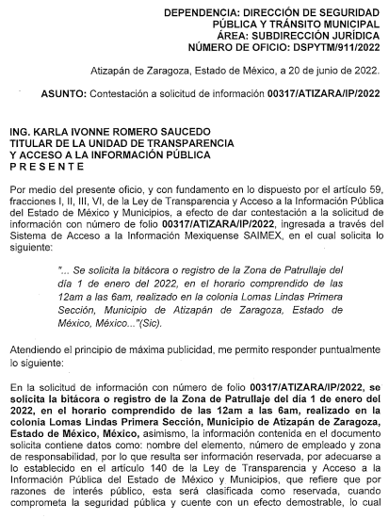
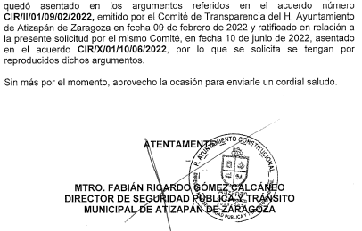
“CIR.II.01.09.02.2022.pdf”
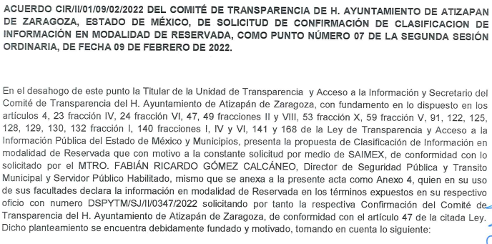

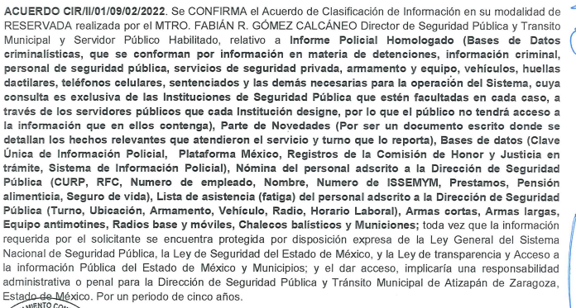
Inconforme con la respuesta obtenida, el particular presentó el medio de impugnación en que se actúa, en el que señalo como acto impugnado y razones o motivos de inconformidad, lo que a continuación se mencionan:

Acto Impugnado:
“Negativa a informar” (Sic).

Razones o Motivos de la Inconformidad:
“Los datos solicitados en el oficio 00317/ATIZARA/IP/2022 deben ser de conocimiento público para ubicar a los servidores públicos que niegan dar sus nombres y puestos, ya que se encubren entre ellos con injusticia manifiesta.” (Sic).
Por otra parte, se precisa que el particular omitió hacer manifestación alguna a modo pruebas o alegatos; sin embargo, EL SUJETO OBLIGADO, el primero de julio de dos mil veintidós, remitió su informe justificado, por medio del cual ratifica su respuesta primigenia, además apunta que la información solicitada, no puede ser proporcionada, lo anterior de conformidad con las disposiciones legales tales como Ley General del Sistema Nacional de Seguridad Pública; la Ley de Seguridad del Estado de México; y, la Ley de Transparencia y Acceso a la Información Pública del Estado de México y Municipios, sirva de apoyo la siguiente ilustración:

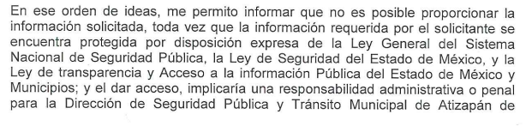
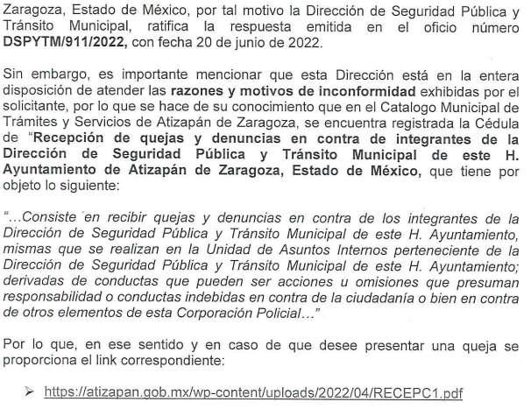
Expuestas las posturas de las partes, resulta necesario traer a colación el artículo 6 de la Ley de Seguridad del Estado de México, que establece se entenderá por Instituciones de Seguridad Pública a todas aquellas Instituciones Policiales encargadas de la seguridad pública a nivel estatal y municipal, tal como se transcribe:
“Artículo 6.- Para los efectos de esta Ley, se entenderá por:
(…)
XI. Instituciones Policiales: a los cuerpos de policía, de vigilancia y custodia de los establecimientos penitenciarios, de detención preventiva y de centros de arraigos; y en general todas las dependencias encargadas de la seguridad pública a nivel estatal y municipal, que realicen funciones similares;
XII. Instituciones de Seguridad Pública: a las Instituciones Policiales, de Procuración de Justicia, del Sistema Penitenciario y dependencias encargadas de la seguridad pública a nivel estatal y municipal;
(…)” (Sic).
En ese mismo orden de ideas, la Ley en comento, en su artículo 138 fracciones IX, X y XI, otorga facultades a dichas Instituciones para dar cabal cumplimiento a sus funciones, dentro de las cuales se encuentra la de emitir informes, partes policiales y entre otras las siguientes:
“Artículo 138.- Las unidades de policía encargadas de la investigación científica de los delitos se coordinarán en los términos de esta Ley y demás disposiciones aplicables, para el efectivo cumplimiento de sus funciones, y tendrán, entre otras, las facultades siguientes:
(…)
IX. Proponer al ministerio público que requiera a las autoridades competentes, informes y documentos para fines de la investigación, cuando se trate de aquellos que sólo pueda solicitar por conducto de éste;
X. Dejar constancia de cada una de sus actuaciones, así como llevar un control y seguimiento de éstas. Durante el curso de la investigación deberán elaborar informes sobre el desarrollo de la misma, y rendirlos al ministerio público, sin perjuicio de los informes que éste le requiera;
XI. Emitir los informes, partes policiales y demás documentos que se generen, con los requisitos de fondo y forma que establezcan las disposiciones aplicables, para tal efecto se podrán apoyar en los conocimientos que resulten necesarios;” (Sic)

Por su parte, el Reglamento Interno de la Dirección de Seguridad Pública del Ayuntamiento de Atizapán de Zaragoza hoy SUJETO OBLIGADO refiere lo siguiente:

“Artículo 25.- Los elementos de la Subdirección de Tránsito Municipal en el ejercicio de sus funciones contarán con las siguientes facultades y obligaciones:
…
X. Realizar el registro de los datos sobre los incidentes y detenciones que realice en el Informe Policial Homologado;
CAPÍTULO SEXTO
SUBDIRECCIÓN DE OPERACIONES
Artículo 32.- La Subdirección de Operaciones contará con un titular que se le denominará Subdirector de Operaciones, el cual dependerá directamente del Director, quien en el ejercicio de sus funciones tendrá las siguientes facultades:
…
XI. Rendir diario el “Parte de Novedades” al Director; y
…

SECCIÓN SEGUNDA
DEPARTAMENTO DE C-4
Artículo 50.- El Departamento de C-4 (Centro de Control, Comando, Comunicaciones y Cómputo) es el área encargada de recibir y despachar las llamadas telefónicas que se efectúan a los números de emergencia, coordina la atención de los servicios de emergencia, proporciona información logística en tiempo real a las unidades operativas, obtenida a través de la red de videovigilancia y botones de emergencia ubicados a lo largo del territorio municipal. Contará con un encargado, el cual dependerá directamente del Subdirector de Inteligencia, C-4 y Plataforma México, quien en el ejercicio de sus funciones tendrá las siguientes facultades:
…
III. Controlar, operar y registrar los reportes dirigidos por los Sectores, como son parte de novedades, zona de patrullaje e incidencias de emergencia;
…
Artículo 56.- Son obligaciones del personal de la Institución Policial, las siguientes:
…
III. Formular en forma veraz, completa y oportuna los partes, informes, remisiones, cadena de custodia, bitácoras y demás documentos relacionados con el servicio;
IV. Registrar en el Informe Policial Homologado los datos de las actividades e investigaciones que realice;” (Sic).
Ahora bien, por lo que hace a la clasificación como información reservada que hace EL SUJETO OBLIGADO se realiza el siguiente análisis ya que conforme al artículo 134 de la Ley de Transparencia y Acceso a la Información Pública del Estado de México y Municipios, como el Sexto de los Lineamientos Generales en Materia de Clasificación y Desclasificación de la Información, así como para la Elaboración de Versiones Públicas, los Sujetos Obligados no podrán emitir acuerdos de carácter general que clasifiquen documentos o expedientes; por lo que, la clasificación de información se llevará a cabo mediante un análisis caso por caso.
De lo anterior, resulta necesario traer a colación el artículo 140, fracción I, VI, VII y X de la Ley de Transparencia y Acceso a la Información Pública del Estado de México y Municipios, (homólogos del artículo 113, fracciones I, VII VIII y XI de la Ley General de Transparencia y Acceso a la Información Pública), en virtud de señalar que la información sería clasificada como reservada cuando:
“Artículo 140. El acceso a la información pública será restringido excepcionalmente, cuando por razones de interés público, ésta sea clasificada como reservada, conforme a los criterios siguientes:
I. Comprometa la seguridad pública y cuente con un propósito genuino y un efecto demostrable;
II a V…
VI. Pueda causar daño u obstruya la prevención o persecución de los delitos, altere el proceso de investigación de las carpetas de investigación, afecte o vulnere la conducción o los derechos del debido proceso en los procedimientos judiciales o administrativos, incluidos los de quejas, denuncias, inconformidades, responsabilidades administrativas y resarcitorias en tanto no hayan quedado firmes o afecte la administración de justicia o la seguridad de un denunciante, querellante o testigo, así como sus familias, en los términos de las disposiciones jurídicas aplicables;
VII. La que contengan las opiniones, recomendaciones o puntos de vista que formen parte del proceso deliberativo de los servidores públicos, hasta en tanto sea adoptada la decisión definitiva, la cual deberá estar documentada;
VIII y XI…
X. El daño que pueda producirse con la publicación de la información sea mayor que el interés público de conocer la información de referencia, siempre que esté directamente relacionado con procesos o procedimientos administrativos o judiciales que no hayan quedado firmes; Cuando se trate de información sobre estudios y proyectos cuya divulgación pueda causar daños al interés del Estado o suponga un riesgo para su realización, siempre que esté directamente relacionado con procesos o procedimientos administrativos o judiciales que no hayan quedado firmes; y
XI…”
Por su parte, en los Lineamientos Generales en materia de clasificación y desclasificación de la información, así como para la elaboración de versiones públicas, prevén lo siguiente:
“Décimo séptimo. De conformidad con el artículo 113, fracción I de la Ley General, podrá considerarse como información reservada, aquella que de difundirse actualice o potencialice un riesgo o amenaza a la seguridad nacional cuando:
I. Se quebrante la unidad de las partes integrantes de la Federación, señaladas en el artículo 43 de la Constitución Política de los Estados Unidos Mexicanos;
II. Se atente en contra del personal diplomático;
III Se amenace o ponga en riesgo la gobernabilidad democrática porque se impida el derecho a votar o a ser votado, o cuando se obstaculice la celebración de elecciones;
IV. Se obstaculicen o bloqueen las actividades de inteligencia o contrainteligencia y cuando se revelen normas, procedimientos, métodos, fuentes, especificaciones técnicas, tecnología o equipo que sean útiles para la generación de inteligencia para la seguridad nacional;
V. Se vulneren las acciones para evitar la interferencia extranjera en los asuntos nacionales;
VI. Se ponga en peligro la coordinación interinstitucional en materia de seguridad nacional;
VII. Se puedan menoscabar, obstaculizar o dificultar las estrategias o acciones para combatir la delincuencia organizada, la comisión de los delitos contra la seguridad de la nación, entendiéndose estos últimos como traición a la patria, espionaje, sedición, motín, rebelión, terrorismo, sabotaje, conspiración, el tráfico ilegal de materiales nucleares, de armas químicas, biológicas y convencionales de destrucción masiva;
VIII. Se posibilite la destrucción, inhabilitación o sabotaje de cualquier infraestructura de carácter estratégico o prioritario, así como la indispensable para la provisión de bienes o servicios públicos de agua potable, de emergencia, vías generales de comunicación o de cualquier tipo de infraestructura que represente tal importancia para el Estado que su destrucción o incapacidad tenga un impacto debilitador en la seguridad nacional;
IX. Se obstaculicen o bloqueen acciones tendientes a prevenir o combatir epidemias o enfermedades exóticas en el país;
X. Se difundan las actas o documentos generados en las sesiones del Consejo de Seguridad Nacional y actualice alguna de las amenazas previstas en la Ley de Seguridad Nacional, o que
XI. Se entreguen los datos que se obtengan de las actividades autorizadas mediante resolución judicial, así como la información producto de una intervención de comunicaciones privadas autorizadas, conforme a las disposiciones previstas en el Capítulo II del Título III de la Ley de Seguridad Nacional, y constituyan alguna de las amenazas previstas en dicha Ley.
Asimismo, podrá considerarse como reservada aquella que revele datos que pudieran ser aprovechados para conocer la capacidad de reacción de las instituciones encargadas de la seguridad nacional; sus normas, procedimientos, métodos, fuentes, especificaciones técnicas, tecnología o equipo útiles a la generación de inteligencia para la Seguridad Nacional, sin importar la naturaleza o el origen de los documentos que la consignen.
…
Vigésimo sexto. De conformidad con el artículo 113, fracción VII de la Ley General, podrá considerarse como información reservada, aquella que obstruya la prevención de delitos al obstaculizar las acciones implementadas por las autoridades para evitar su comisión, o menoscabar o limitar la capacidad de las autoridades para evitar la comisión de delitos.
Para que se verifique el supuesto de reserva, cuando se cause un perjuicio a las actividades de persecución de los delitos, deben de actualizarse los siguientes elementos:
I. La existencia de un proceso penal en sustanciación o una carpeta de investigación en trámite;
II. Que se acredite el vínculo que existe entre la información solicitada y la carpeta de investigación,
o el proceso penal, según sea el caso, y
III. Que la difusión de la información pueda impedir u obstruir las funciones que ejerce el Ministerio Público o su equivalente durante la etapa de investigación o ante los tribunales judiciales con motivo del ejercicio de la acción penal.
Vigésimo séptimo. De conformidad con el artículo 113, fracción VIII de la Ley General, podrá considerarse como información reservada, aquella que contenga las opiniones, recomendaciones o puntos de vista que formen parte del proceso deliberativo de los servidores públicos, hasta en tanto no sea adoptada la decisión definitiva, la cual deberá estar documentada. Para tal efecto, el sujeto obligado deberá acreditar lo siguiente:
I. La existencia de un proceso deliberativo en curso, precisando la fecha de inicio;
II. Que la información consista en opiniones, recomendaciones o puntos de vista de los servidores públicos que participan en el proceso deliberativo;
III. Que la información se encuentre relacionada, de manera directa, con el proceso deliberativo, y
IV Que con su difusión se pueda llegar a interrumpir, menoscabar o inhibir el diseño, negociación, determinación o implementación de los asuntos sometidos a deliberación.
…
Trigésimo. De conformidad con el artículo 113, fracción XI de la Ley General, podrá considerarse como información reservada, aquella que vulnere la conducción de los expedientes judiciales o de los procedimientos administrativos seguidos en forma de juicio, siempre y cuando se acrediten los siguientes elementos:
I. La existencia de un juicio o procedimiento administrativo materialmente jurisdiccional, que se encuentre en trámite, y
II. Que la información solicitada se refiera a actuaciones, diligencias o constancias propias del procedimiento.
II. Que su difusión afecte o interrumpa la libertad de decisión de las autoridades dentro del juicio o procedimiento administrativo seguido en forma de juicio.
Para los efectos del primer párrafo de este numeral, se considera procedimiento seguido en forma de juicio a aquel formalmente administrativo, pero materialmente jurisdiccional; esto es, en el que concurran los siguientes elementos:
1. Que se trate de un procedimiento en el que la autoridad dirima una controversia entre partes contendientes, así como los procedimientos en que la autoridad, frente al particular, prepare su resolución definitiva, aunque solo sea un trámite para cumplir con la garantía de audiencia, y
2. Que se cumplan las formalidades esenciales del procedimiento.
No serán objeto de reserva las resoluciones interlocutorias o definitivas que se dicten dentro de los procedimientos 0 con las que se concluya el mismo. En estos casos deberá otorgarse acceso a la resolución en versión pública, testando la información clasificada.
De la normatividad citada, se desprende que el supuesto de clasificación invocado prevé que, como información reservada la que corresponde a lo siguiente:
1. Seguridad pública
2. Aquella que vulnere las funciones que ejerce el Ministerio Público durante la etapa de investigación de delitos.
3. Proceso deliberativo
4. El daño que pueda producirse con su publicación sea mayor que el interés público
Ahora bien, retomando la materia del presente asunto, es importante referir que de la interpretación vertida al documento al que desea tener acceso el particular, es importante para este Órgano Garante delimitar aquellos documentos que actualizan un reserva de información hablando en materia de seguridad pública , pues dicha reserva aplica cuando de la información peticionada de cuenta de las normas, procedimientos, métodos, fuentes, técnicas, sistemas, tecnología utilizadas para la generación inteligencia para la seguridad pública o el combate a la delincuencia, que en su caso la publicidad de dicha información pueda potenciar o amenazar la seguridad pública o las instituciones del Estado de México.
Por lo que, de primer momento cabe recordar que la fracción VII y X del artículo 140 de la Ley de la materia en estudio refiere que será aplicativa la reserva cuando se encuentre en un proceso deliberativo, en trámite o bien, que la información peticionada cause algún daño que pueda producirse con su publicación, dicha precisión tiene cavidad en el presente análisis, ya que EL SUJETO OBLIGADO en su respuesta no proporcionó algún número de expediente o en su caso ningún indicio que diera cuenta sobre que sí la información peticionada por el hoy RECURRENTE se encuentre en algún proceso o en trámite, por lo que no se advirtió ningún razonamiento que diera cuenta sobre la clasificación de la información para que pudiera encuadrar en alguno de los supuestos referidos en la fracción VII y X del artículo 140 de la Ley de la materia.
Por otro lado, cabe precisar que este Órgano Garante advierte que, sobre la información peticionada, EL SUJETO OBLIGADO pudo hacer valer la fracción I, IV y VI en cuanto que la información peticionada comprometa la seguridad pública, también que ponga en riesgo la vida, seguridad o salud de una persona y que su publicidad pueda causar daño o obstruya la prevención y/o persecución de delitos, por lo que, de esta manera la información solicitada podría encuadrar en alguno de esos supuestos.
Ahora bien, entrando en materia, resulta necesario precisar que el proceso corresponde a aquel para determinar la existencia de un proceso penal o integración de carpeta de investigación; por lo que, es necesario traer a colación lo señalado por el Código Nacional de Procedimientos Penales, que establece lo siguiente:
“Artículo 132. Obligaciones del Policía
El Policía actuará bajo la conducción y mando del Ministerio Público en la investigación de los delitos en estricto apego a los principios de legalidad, objetividad, eficiencia, profesionalismo, honradez y respeto a los derechos humanos reconocidos en la Constitución.
Para los efectos del presente Código, el Policía tendrá las siguientes obligaciones:

I. Recibir las denuncias sobre hechos que puedan ser constitutivos de delito e informar al Ministerio Público por cualquier medio y de forma inmediata de las diligencias practicadas;
II. Recibir denuncias anónimas e inmediatamente hacerlo del conocimiento del Ministerio Público a efecto de que éste coordine la investigación;
III. Realizar detenciones en los casos que autoriza la Constitución, haciendo saber a la persona detenida los derechos que ésta le otorga;
IV. Impedir que se consumen los delitos o que los hechos produzcan consecuencias ulteriores.
Especialmente estará obligada a realizar todos los actos necesarios para evitar una agresión real, actual o inminente y sin derecho en protección de bienes jurídicos de los gobernados a quienes tiene la obligación de proteger;
V. Actuar bajo el mando del Ministerio Público en el aseguramiento de bienes relacionados con la investigación de los delitos;
VI. Informar sin dilación por cualquier medio al Ministerio Público sobre la detención de cualquier persona, e inscribir inmediatamente las detenciones en el registro que al efecto establezcan las disposiciones aplicables;
VII. Practicar las inspecciones y otros actos de investigación, así como reportar sus resultados al Ministerio Público. En aquellos que se requiera autorización judicial, deberá solicitarla a través del Ministerio Público;
VIII. Preservar el lugar de los hechos o del hallazgo y en general, realizar todos los actos necesarios para garantizar la integridad de los indicios. En su caso deberá dar aviso a la Policía con capacidades para procesar la escena del hecho y al Ministerio Público conforme a las disposiciones previstas en este Código y en la legislación aplicable;
IX. Recolectar y resguardar objetos relacionados con la investigación de los delitos, en los términos de la fracción anterior
X. Entrevistar a las personas que pudieran aportar algún dato o elemento para la investigación;
XI. Requerir a las autoridades competentes y solicitar a las personas físicas o morales, informes y documentos para fines de la investigación. En caso de negativa, informará al Ministerio Público para que determine lo conducente;
XII. Proporcionar atención a víctimas u ofendidos o testigos del delito. Para tal efecto, deberá:
a) Prestar protección y auxilio inmediato, de conformidad con las disposiciones aplicables;
b) Informar a la víctima u ofendido sobre los derechos que en su favor se establecen;
c) Procurar que reciban atención médica y psicológica cuando sea necesaria, y
d) Adoptar las medidas que se consideren necesarias, en el ámbito de su competencia, tendientes a evitar que se ponga en peligro su integridad física y psicológica;
XIII. Dar cumplimiento a los mandamientos ministeriales y jurisdiccionales que les sean instruidos;
XIV. Emitir el informe policial y demás documentos, de conformidad con las disposiciones aplicables. Para tal efecto se podrá apoyar en los conocimientos que resulten necesarios, sin que ello tenga el carácter de informes periciales, y
XV. Las demás que le confieran este Código y otras disposiciones aplicables.

Artículo 211. Etapas del procedimiento penal
El procedimiento penal comprende las siguientes etapas:
I. La de investigación, que comprende las siguientes fases:
a) Investigación inicial, que comienza con la presentación de la denuncia, querella u otro requisito equivalente y concluye cuando el imputado queda a disposición del Juez de control para que se le formule imputación, e
b) Investigación complementaria, que comprende desde la formulación de la imputación y se agota una vez que se haya cerrado la investigación;
II. La intermedia o de preparación del juicio, que comprende desde la formulación de la acusación hasta el auto de apertura del juicio, y
III. La de juicio, que comprende desde que se recibe el auto de apertura a juicio hasta la sentencia emitida por el Tribunal de enjuiciamiento.
La investigación no se interrumpe ni se suspende durante el tiempo en que se lleve a cabo la audiencia inicial hasta su conclusión o durante la víspera de la ejecución de una orden de aprehensión. El ejercicio de la acción inicia con la solicitud de citatorio a audiencia inicial, puesta a disposición del detenido ante la autoridad judicial o cuando se solicita la orden de aprehensión o comparecencia, con lo cual el Ministerio Público no perderá la dirección de la investigación.
El proceso dará inicio con la audiencia inicial, y terminará con la sentencia firme.

Artículo 212. Deber de investigación penal
Cuando el Ministerio Público tenga conocimiento de la existencia de un hecho que la ley señale como delito, dirigirá la investigación penal, sin que pueda suspender, interrumpir o hacer cesar su curso, salvo en los casos autorizados en la misma.
La investigación deberá realizarse de manera inmediata, eficiente, exhaustiva, profesional e imparcial, libre de estereotipos y discriminación, orientada a explorar todas las líneas de investigación posibles que permitan allegarse de datos para el esclarecimiento del hecho que la ley señala como delito, así como la identificación de quien lo cometió o participó en su comisión.

Artículo 221. Formas de inicio
La investigación de los hechos que revistan características de un delito podrá iniciarse por denuncia, por querella o por su equivalente cuando la ley lo exija. El Ministerio Público y la Policía están obligados a proceder sin mayores requisitos a la investigación de los hechos de los que tengan noticia.
Tratándose de delitos que deban perseguirse de oficio, bastará para el inicio de la investigación la comunicación que haga cualquier persona, en la que se haga del conocimiento de la autoridad investigadora los hechos que pudieran ser constitutivos de un delito.
Tratándose de informaciones anónimas, la Policía constatará la veracidad de los datos aportados mediante los actos de investigación que consideren conducentes para este efecto. De confirmarse la información, se iniciará la investigación correspondiente.
Cuando el Ministerio Público tenga conocimiento de la probable comisión de un hecho delictivo cuya persecución dependa de querella o de cualquier otro requisito equivalente que deba formular alguna autoridad, lo comunicará por escrito y de inmediato a ésta, a fin de que resuelva lo que a sus facultades o atribuciones corresponda. Las autoridades harán saber por escrito al Ministerio Público la determinación que adopten.
El Ministerio Público podrá aplicar el criterio de oportunidad en los casos previstos por las disposiciones legales aplicables o no iniciar investigación cuando resulte evidente que no hay delito que perseguir. Las decisiones del Ministerio Público serán impugnables en los términos que prevé este Código.
Los preceptos legales antes citados, sirven como referencia en virtud de que este Órgano Garante no contaba con los elementos para conocer sí existe una investigación por lo que, de esa forma el veintinueve de marzo de dos mil veintitrés se procedió a notificar vía correo electrónico, el oficio con número INFOEM/COM-SCMM/076/2023, por medio del cual se le solicitó al SUJETO OBLIGADO asistir través del Titular de la Unidad de Transparencia a una diligencia para mejor proveer, vía remota por medio de la aplicación "Zoom", respecto al Recurso de Revisión en estudio.

De conformidad con lo anterior y con fundamento en lo previsto por los artículo 185, fracción V y 195, de la Ley de Transparencia y Acceso a la Información Pública del Estado de México y Municipios; 24, 25, fracción I, 26, 28, fracción I y 124 del Código de Procedimientos Administrativos del Estado de México, de aplicación supletoria a la materia; así como lo señalado en los numerales 14; fracción III y 16, fracciones I y III, del Reglamento Interior del Instituto de Transparencia, Acceso a la Información Pública y Protección de Datos Personales del Estado de México y Municipios, se hace del conocimiento que una vez analizadas las documentales que obran en el expediente electrónico del SAIMEX, se llevó a cabo la diligencia referida en el párrafo anterior, misma que concluyó en los siguientes términos:

“Siendo las catorce horas con cero minutos del trece de abril de dos mil veintitrés, reunidas las personas que enseguida se precisan, vía plataforma tecnológica “Zoom”, en el día y hora señalados para la celebración de la audiencia para mejor proveer.

Están presentes por parte del Instituto de Transparencia, Acceso a la información Pública y Protección de Datos Personales del Estado de México y Municipios, Bibiana López Alcántar, Coordinadora de Proyectos, Delia Edith Mejía Franca, Subcoordinadora de Proyectos, y, César Alejandro Colín Ángeles, Proyectista, todos adscritos a la Ponencia de la Comisionada Sharon Cristina Morales Martínez, quienes actúan en términos de lo establecido por los artículos 14, fracción III y 16 , fracción I y III del Reglamento Interior del Instituto de Transparencia, Acceso a la Información Pública y Protección de Datos Personales del Estado de México y Municipios.
Así como Sergio Pérez Suarez, Titular de la Unidad de Transparencia del Ayuntamiento de Atizapán de Zaragoza y Lizbeth Reyes Mayo, Enlace Jurídico de la Dirección de Seguridad Pública y Tránsito Municipal, quien en este acto se identifican ambos con credencial oficial con fotografía expedida por el Ayuntamiento de Atizapán de Zaragoza, cuyos rasgos fisonómicos que se advierten, coinciden con los de los comparecientes, documentos que fueron enviados vía correo electrónico para ser debidamente cotejados.
Audiencia que se lleva a cabo conforme a lo establecido por el artículo 185, fracción V, de la Ley de Transparencia y Acceso a la Información Pública del Estado de México y Municipios, con la finalidad de que este Órgano Garante, cuente con mayores elementos al momento de dictar la resolución en el Recurso al rubro citado.
Por lo anterior, manifiesta el Titular de la Unidad de Transparencia así como la Enlace Jurídico de la Dirección de Seguridad Pública y Tránsito Municipal, ambos del SUJETO OBLIGADO, que comparecen voluntariamente en atención al citatorio con número de oficio INFOEM/COM-SCMM/076/2023, que le fue notificado el veintinueve de marzo del año en curso, a la Unidad de Transparencia del Municipio de Atizapán de Zaragoza, Estado de México, vía correo electrónico oficial, por tal motivo, al no tener ningún inconveniente es que se procede a desahogar la audiencia.
Por lo que una vez que se les informa del motivo de su comparecencia, refieren que de conformidad con las documentales que obran en el expediente electrónico del SAIMEX remitirán en alcance a su Informe Justificado un Acta de Comité de Transparencia mediante la cual se funde y motive de manera específica a través de una prueba de daño la declaración de información clasificada como reservada respecto a la solicitud que dio trámite al Recurso de Revisión 12027/INFOEM/IP/RR/2022.
Siendo todo lo que tienen que manifestar al respecto.
Leída la presente acta y enterados los presentes de los alcances legales de la misma, se dan por notificadas en este acto de su contenido. Firmando al calce y al margen de cada foja de la presente, para debida constancia.
No habiendo nada más que agregar, se da por terminada la presente, siendo las catorce horas con treinta y cinco minutos del día de la fecha, surtiendo todos los efectos legales a los que haya lugar.
…”
Por lo que, derivado de la reunión llevada a cabo con EL SUJETO OBLIGADO, éste último remitió en alcance a su Informe Justificado los siguientes documentos: “20230508142314420_0001.pdf” y “20230508123127254.pdf” de los cuales, se advierte del primero de ellos, un oficio con número DSPYTM/SJ/EJ/736/2023, el cual contiene la siguiente información:


En consecuencia, el segundo archivo contiene, tal y como lo refiere el oficio anterior, el Acuerdo por medio del cual se confirmó la clasificación de la información solicitada y que dio trámite al presente Recurso de Revisión en estudio como RESERVADA, dicho acuerdo contiene las siguientes consideraciones:
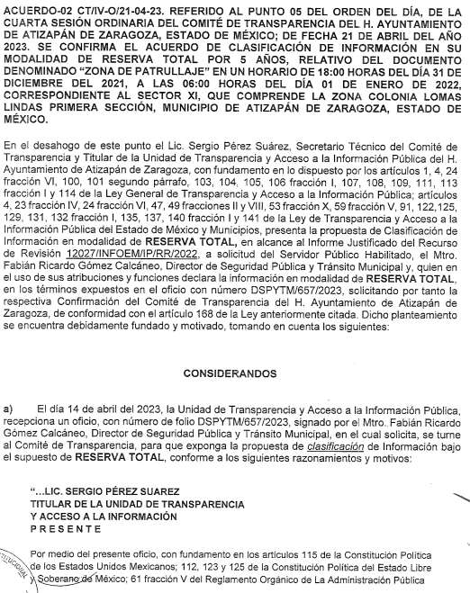

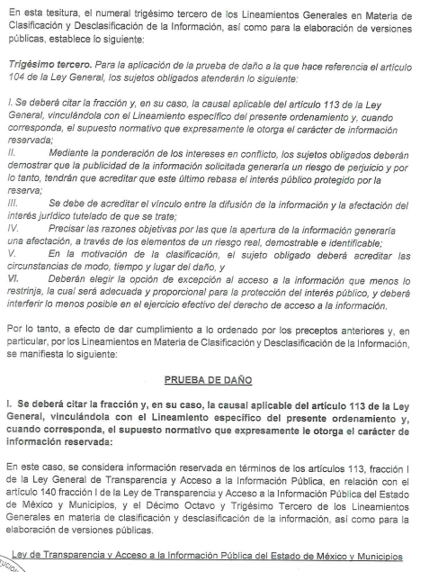
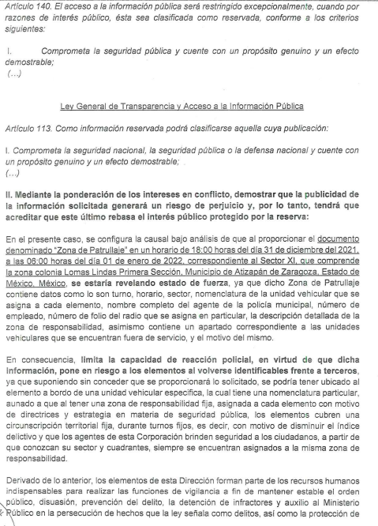
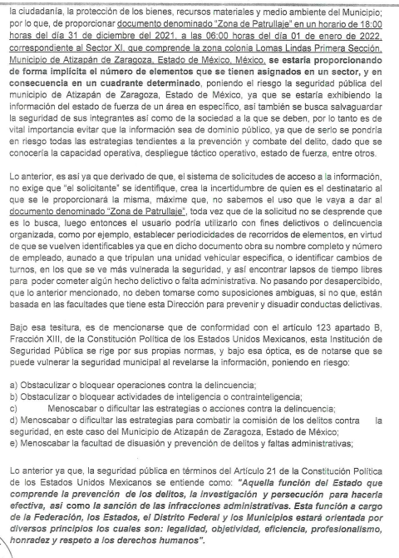
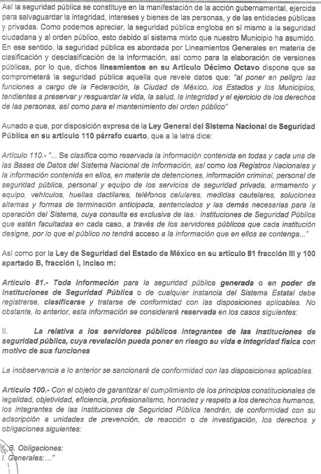
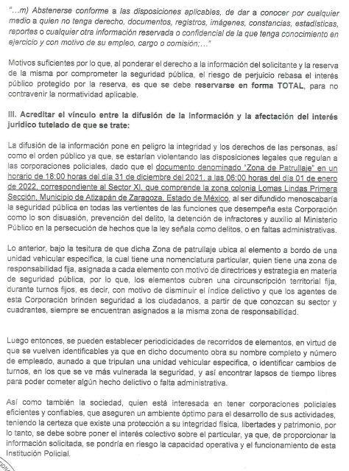
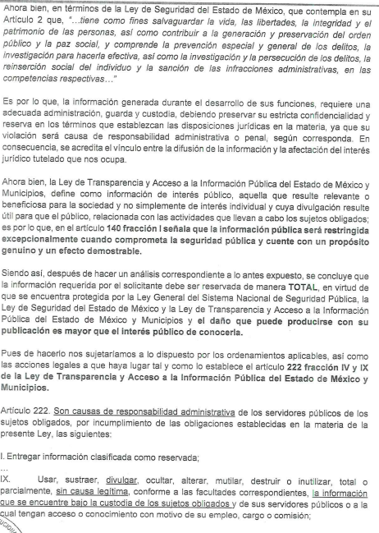
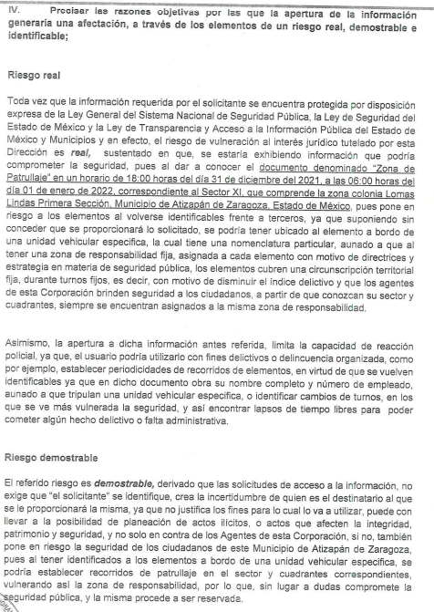
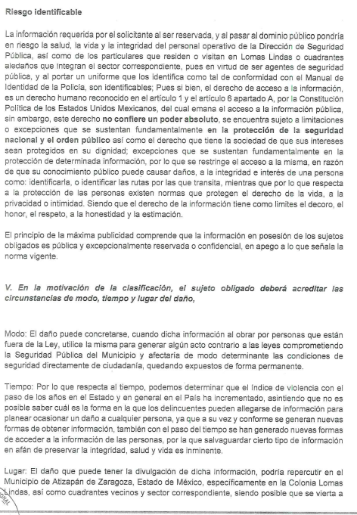
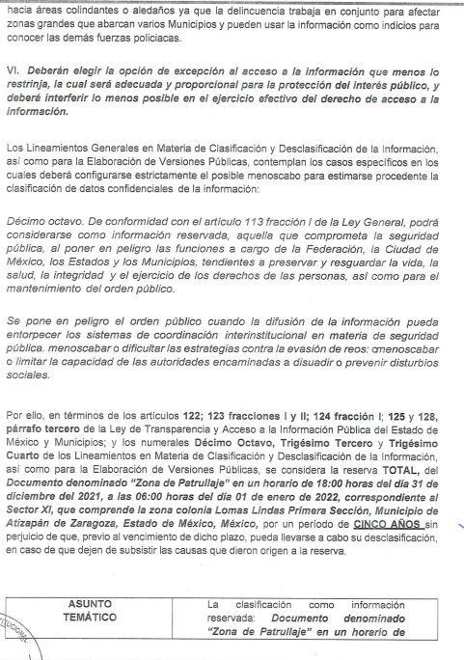
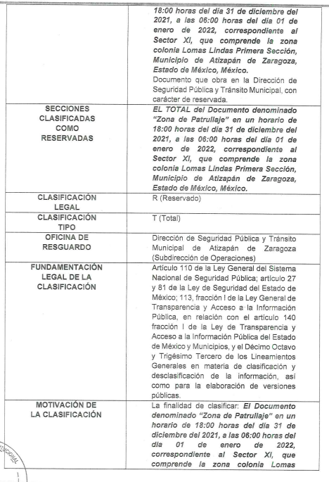
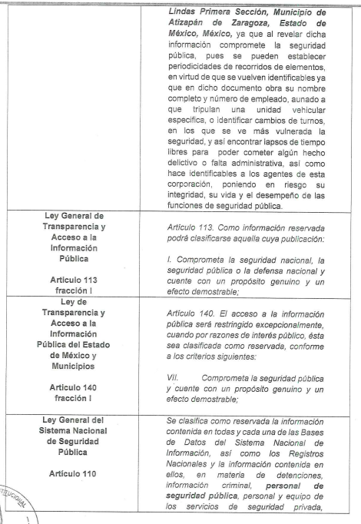
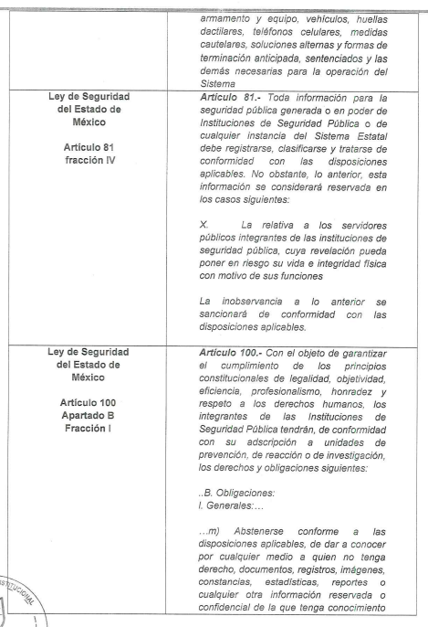
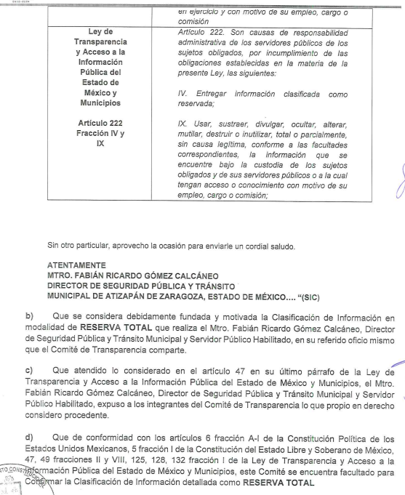
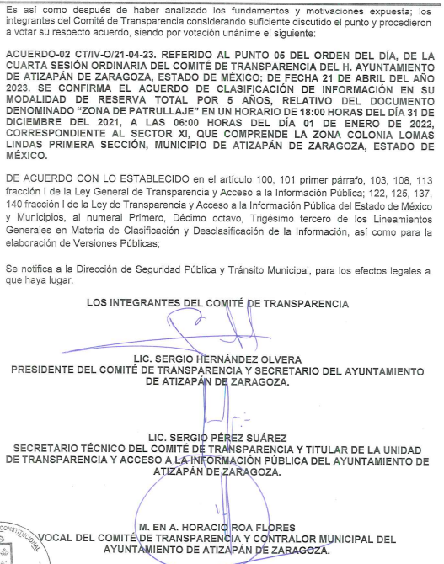
Como se advierte de las ilustraciones plasmadas con anterioridad, es preciso reiterar que EL SUJETO OBLIGADO señala que por lo que hace al documento denominado “Zona de Patrullaje” actualiza la causal de reserva en su totalidad por un periodo de cinco años; lo anterior, de conformidad con el artículo 140 fracción I de la Ley de Transparencia Local, así como el artículo 99 de la Ley de Responsabilidades Administrativas del Estado de México y Municipios; una vez precisado lo anterior, se procede a realizar el análisis de las documentales adjuntadas.

Ahora bien, en los Lineamientos Generales en materia de clasificación y desclasificación de la información, así como para la elaboración de versiones públicas, se prevé lo siguiente:

“Décimo octavo. De conformidad con el artículo 113, fracción I de la Ley General, podrá considerarse como información reservada, aquella que comprometa la seguridad pública, al poner en peligro las funciones a cargo de la Federación, la Ciudad de México, los Estados y los Municipios, tendientes a preservar y resguardar la vida, la salud, la integridad y el ejercicio de los derechos de las personas, así como para el mantenimiento del orden público.

Se pone en peligro el orden público cuando la difusión de la información pueda entorpecer los sistemas de coordinación interinstitucional en materia de seguridad pública, menoscabar o dificultar las estrategias contra la evasión de reos; o menoscabar o limitar la capacidad de las autoridades encaminadas a disuadir o prevenir disturbios sociales.

Asimismo, podrá considerarse como reservada aquella que revele datos que pudieran ser aprovechados para conocer la capacidad de reacción de las instituciones encargadas de la seguridad pública, sus planes, estrategias, tecnología, información, sistemas de comunicaciones.

Trigésimo tercero. Para la aplicación de la prueba de daño a la que hace referencia el artículo 104 de la Ley General, los sujetos obligados atenderán lo siguiente:
I. Se deberá citar la fracción y, en su caso, la causal aplicable del artículo 113 de la Ley General, vinculándola con el Lineamiento específico del presente ordenamiento y, cuando corresponda, el supuesto normativo que expresamente le otorga el carácter de información reservada;
II. Mediante la ponderación de los intereses en conflicto, los sujetos obligados deberán demostrar que la publicidad de la información solicitada generaría un riesgo de perjuicio y por lo tanto, tendrán que acreditar que este último rebasa el interés público protegido por la reserva;
III. Se debe de acreditar el vínculo entre la difusión de la información y la afectación del interés jurídico tutelado de que se trate;
IV. Precisar las razones objetivas por las que la apertura de la información generaría una afectación, a través de los elementos de un riesgo real, demostrable e identificable;
V. En la motivación de la clasificación, el sujeto obligado deberá acreditar las circunstancias de modo, tiempo y lugar del daño, y
VI. Deberán elegir la opción de excepción al acceso a la información que menos lo restrinja, la cual será adecuada y proporcional para la protección del interés público, y deberá interferir lo menos posible en el ejercicio efectivo del derecho de acceso a la información.”

De la normatividad citada, se desprende que el supuesto de clasificación invocado prevé que como información reservada, a aquella que sea generada o en poder de instituciones de Seguridad Pública o de cualquier instancia del Sistema Estatal debe registrarse, clasificarse y tratarse de conformidad con las disposiciones legales aplicables.
Así, se desprende que respecto a la bitácora o registro de la Zona de Patrullaje del día 1 de enero del 2022, en el horario comprendido de las 12am a las 6am, realizado en la colonia Lomas Lindas Primera Sección, Municipio de Atizapán de Zaragoza, Estado de México, peticionada por EL RECURRENTE, por lo que se procede a analizar cada uno de los requisitos señalados en los lineamientos generales en materia de clasificación y desclasificación de la información así como para la elaboración de versiones públicas., con la finalidad de verificar si se configura la hipótesis de reserva en estudio.

Por otra parte, cabe traer a colación el artículo 141 de la Ley de la materia, que establece que las causales de reserva se deberán fundar y motivar, a través de la aplicación de la prueba de daño establecida en el artículo 129 de dicho ordenamiento, que se debe justificar de la siguiente manera:

- La divulgación de la información representa un riesgo real, demostrable e identificable de perjuicio significativo al interés público o a la seguridad nacional.
- El riesgo de perjuicio supera el interés público general de que se difunda.
- Que la limitación se adecua al principio de proporcionalidad y representa el medio menos restrictivo disponible para evitar el perjuicio.

Es así que, al tenor de lo hasta aquí expuesto y una vez analizado por este Órgano Garante, el Acuerdo de Reserva de la Información que remitió EL SUJETO OBLIGADO en respuesta y con la finalidad de establecer si el Comité de Transparencia cumplió cabalmente con las formalidades exigidas por con el artículo 113, fracción VI, de la Ley General de Transparencia y Acceso a la Información Pública, numeral vigésimo cuarto, fracción II, de los Lineamientos Generales en Materia de Clasificación y Desclasificación de la Información, así como para la Elaboración de Versiones Públicas, así como los artículos 91, 128, 129, 140, fracción V, numeral I y 141, de la Ley de Transparencia y Acceso a la Información Pública del Estado de México y Municipios, es que se procede a lo siguiente:
 | Cumplió: | Contenido
Número de folio de la solicitud | Sí | 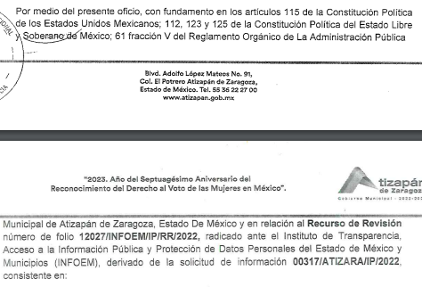
Referencia de la información solicitada | Sí | 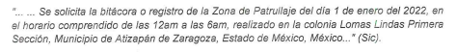
Causal aplicable del artículo 113 de la Ley General, vinculándola con el Lineamiento específico del presente ordenamiento y, cuando corresponda, el supuesto normativo que expresamente le otorga el carácter de información reservada | Sí | 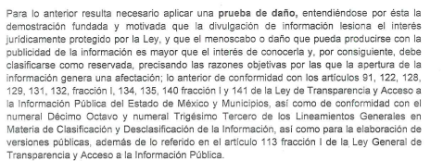  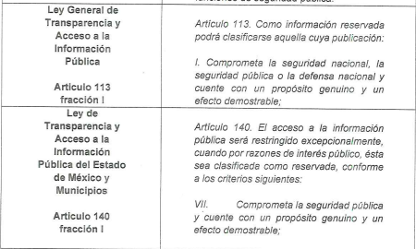
Fundamento y Motivación Legal | Sí | 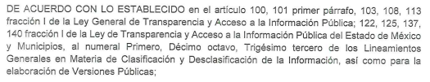
Conexión entre los fundamentos y motivos que dieron origen a la Reserva de la información | Sí | 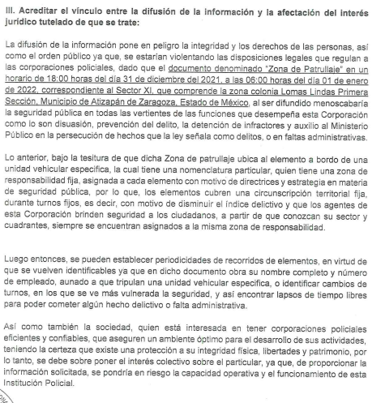
Prueba de Daño
Riesgo Real, Demostrable e Identificable  (Modo, Tiempo y Lugar) | Sí | 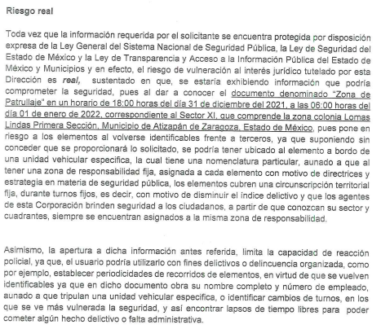  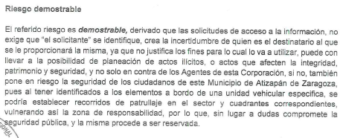  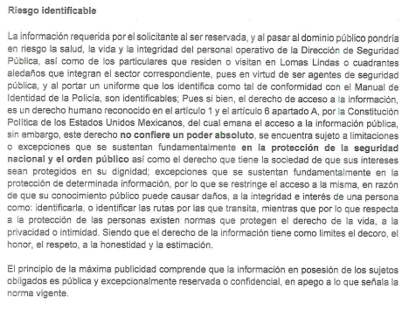
Temporalidad de la Reserva de la información | Sí | 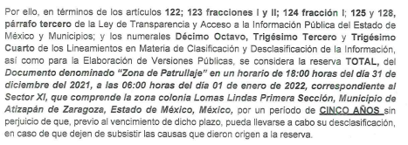
Autoridades competentes. | Sí | 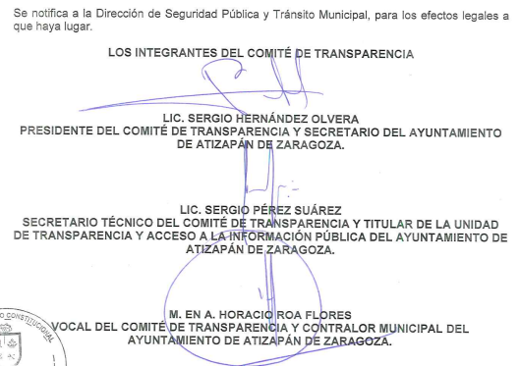

Conforme a lo anterior, se vislumbra que resulta procedente la reserva invocada por el Sujeto Obligado, en términos del artículo 140, fracción X, de la Ley de Transparencia y Acceso a la Información Pública del Estado de México y Municipios en concatenación con el artículo 113, fracción I y V, de la Ley General de Transparencia y Acceso a la Información Pública, numeral vigésimo noveno, fracción I, de los Lineamientos Generales en Materia de Clasificación y Desclasificación de la Información y 99 de la Ley de Responsabilidades Administrativas para el Estado de México y Municipios.

Por lo hasta aquí expuesto, resulta apropiado mencionar que ante los pronunciamientos realizados por la parte solicitada, se estima que las actuaciones vertidas por los servidores públicos, se realizan apegados a la atribuciones conferidas en los manuales y reglamentos que al efecto se expidan, por lo tanto, éste Órgano Garante, no se cuenta con las facultades para dudar de la veracidad de la información que manifiesta el Sujeto Obligado, sirve de analogía a lo antes expuesto el criterio 31/10 emitido por el entonces Instituto Federal de Acceso a la Información y Protección de Datos ahora Instituto Nacional de Transparencia, Acceso a la Información y Protección de Datos Personales que establece:
El Instituto Federal de Acceso a la Información y Protección de Datos no cuenta con facultades para pronunciarse respecto de la veracidad de los documentos proporcionados por los sujetos obligados. El Instituto Federal de Acceso a la Información y Protección de Datos es un órgano de la Administración Pública Federal con autonomía operativa, presupuestaria y de decisión, encargado de promover y difundir el ejercicio del derecho de acceso a la información; resolver sobre la negativa de las solicitudes de acceso a la información; y proteger los datos personales en poder de las dependencias y entidades. Sin embargo, no está facultado para pronunciarse sobre la veracidad de la información proporcionada por las autoridades en respuesta a las solicitudes de información que les presentan los particulares, en virtud de que en los artículos 49 y 50 de la Ley Federal de Transparencia y Acceso a la Información Pública Gubernamental no se prevé una causal que permita al Instituto Federal de Acceso a la Información y Protección de Datos conocer, vía recurso revisión, al respecto.

Finalmente, en razón de lo anteriormente expuesto, este Instituto estima que las razones o motivos de inconformidad hechos valer por EL RECURRENTE devienen infundadas; motivo por el cual, este Órgano Garante determina SOBRESEER el presente asunto con fundamento en lo siguiente:

Este Órgano Garante advierte que en el presente asunto se actualiza la causal de:

“Artículo 192. El recurso será sobreseído, en todo o en parte, cuando una vez admitido, se actualicen alguno de los siguientes supuestos:
…
III. El sujeto obligado responsable del acto lo modifique o revoque de tal manera que el recurso de revisión quede sin materia;…”
Por lo que, conforme a la transcripción que antecede conviene desglosar los elementos de la disposición enunciada:
1.- El sujeto obligado responsable;
2.- Acto;
3.- Que se modifique o revoque; y
4.- De tal manera que el medio de impugnación quede sin efecto o materia.

El primer elemento normativo es EL SUJETO OBLIGADO responsable, figura que recae en el Ayuntamiento de Atizapán de Zaragoza.
El segundo elemento normativo es la existencia de un acto, en el caso en concreto, se acredita con la respuesta del SUJETO OBLIGADO, la cual es la que se impugna, al actualizar la fracción I del artículo 179 de la Ley de Transparencia y Acceso a la Información Pública del Estado de México y Municipios, ya que se manifestó una reserva de la información argumentando que no se podía entregar la información por ser confidencial.
Ahora bien, por cuanto hace al tercer elemento normativo, es en esencia una condicional, consistente en que la dependencia o entidad responsable del acto o resolución impugnada la modifique o revoque; en cuanto hace a la modificación, ocurre cuando quien emitió su respuesta (acto o resolución), con posterioridad cambia la omisión o silencio advertido en un principio, cuyos resultados no dejan sin efectos la respuesta dada, sino que tiene por objeto añadir, suprimir, o sustituir datos, lo cual puede ser de forma parcial.
Para el caso que nos ocupa, recae esta figura en la modificación de la respuesta inicial, añadiendo a través del alcance al Informe Justificado elementos para dejar sin materia las Razones o Motivos de la Inconformidad vertidos por la parte ofendida.
En ese tenor, un acto impugnado queda sin efectos, aun cuando existiendo jurídicamente (esto es, que no se ha modificado, ni revocado) no genera ninguna consecuencia legal.
En tanto que, un acto impugnado queda sin materia, cuando ha sido atendida la pretensión de lo pedido o exigido por un particular de manera que los Sujetos Obligados proporcionan una respuesta que aunque sea posterior a los términos previstos en la Ley, mediante ésta concede la información solicitada.
Bajo esas consideraciones, se afirma que en el Recurso de Revisión sujeto a análisis, se actualiza la hipótesis jurídica citada en primer término, la cual señala, que un Recurso será sobreseído, todo o en parte, cuando una vez admitido, se modifique la respuesta de tal manera que el Recurso de Revisión quede sin materia, toda vez que quedó probado que EL SUJETO OBLIGADO mediante un acto posterior a su respuesta, como lo fue el alcance al Informe Justificado, entregó una debida clasificación de información como RESERVADA.
Por ende, el cuarto elemento normativo de la figura legal del sobreseimiento, consistente en que el medio de impugnación quede sin materia en atención al estudio realizado en el presente Recurso de Revisión, por tal motivo, se actualiza tal circunstancia, ya que el Acto Impugnado, así como las Razones o Motivos de Inconformidad que dieron origen al presente Recurso de Revisión quedaron sin materia por las razones anteriormente expuestas.
Así, con fundamento en lo prescrito en los artículos 5, párrafos trigésimo segundo, trigésimo tercero y trigésimo cuarto, y fracciones IV y V de la Constitución Política del Estado Libre y Soberano de México; 2, fracción II, 29, 36, fracciones I y II, 176, 178, 179, 181, 185, fracción I, 186 y 188 de la Ley de Transparencia y Acceso a la Información Pública del Estado de México y Municipios, este Pleno:

R E S U E L V E
- Se SOBRESEE el Recurso de Revisión número 12027/INFOEM/IP/RR/2022, por actualizarse el supuesto establecido en el artículo 192, fracción III de la Ley de Transparencia y Acceso a la Información Pública del Estado de México y Municipios, porque al modificar la respuesta el Recurso de Revisión quedó sin materia, en términos del Considerando QUINTO de la presente resolución.

- Notifíquese la presente resolución al Titular de la Unidad de Transparencia del SUJETO OBLIGADO para su conocimiento.

- Notifíquese al RECURRENTE la presente resolución vía Sistema de Acceso a la Información Mexiquense (SAIMEX).

- Hágase del conocimiento al RECURRENTE que de conformidad con lo establecido en el artículo 196 de la Ley de Transparencia y Acceso a la Información Pública del Estado de México y Municipios podrá promover el Juicio de Amparo en los términos de las leyes aplicables, o, promover Recurso de Inconformidad, en términos de los artículos 159 y 160, fracción I, de la Ley General de Transparencia y Acceso a la Información Pública.

ASÍ LO RESUELVE, POR MAYORÍA DE VOTOS EL PLENO DEL INSTITUTO DE TRANSPARENCIA, ACCESO A LA INFORMACIÓN PÚBLICA Y PROTECCIÓN DE DATOS PERSONALES DEL ESTADO DE MÉXICO Y MUNICIPIOS, CONFORMADO POR LOS COMISIONADOS JOSÉ MARTÍNEZ VILCHIS; MARÍA DEL ROSARIO MEJÍA AYALA EMITIENDO VOTO DISIDENTE; SHARON CRISTINA MORALES MARTÍNEZ; LUIS GUSTAVO PARRA NORIEGA EMITIENDO VOTO PARTICULAR Y GUADALUPE RAMÍREZ PEÑA; EN LA TRIGÉSIMA PRIMERA SESIÓN ORDINARIA CELEBRADA EL TREINTA DE AGOSTO DE DOS MIL VEINTITRÉS, ANTE EL SECRETARIO TÉCNICO DEL PLENO, ALEXIS TAPIA RAMÍREZ.-----------
SCMM/BLA/DEMF/CCA

“Artículo 140. El acceso a la información pública será restringido excepcionalmente, cuando por razones de interés público, ésta sea clasificada como reservada, conforme a los criterios siguientes: I. Comprometa la seguridad pública y cuente con un propósito genuino y un efecto demostrable; y”
“Artículo 99. Las autoridades investigadoras deberán tener acceso a toda la información necesaria para el esclarecimiento de los hechos, incluyendo aquélla que las disposiciones legales en la materia consideren con carácter de reservada o confidencial, siempre que esté relacionada con la comisión de infracciones a que se refiere la presente Ley, con la obligación de mantener la misma reserva o secrecía, conforme a lo que determinen las leyes. Las autoridades investigadoras, durante el desarrollo de investigaciones por faltas administrativas graves, no les serán oponibles las disposiciones dirigidas a proteger la secrecía de la información en materia fiscal bursátil, fiduciario o la relacionada con operaciones de depósito, administración, ahorro e inversión de recursos monetarios. Esta información conservará su calidad en los expedientes correspondientes, para lo cual se deberán celebrar convenios de colaboración con las autoridades correspondientes.”

